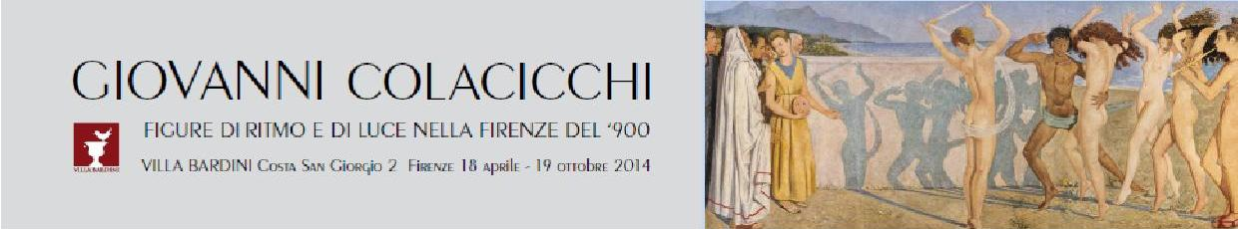

La scheda tecnica

Titolo della mostra GIOVANNI COLACICCHI
Figure di ritmo e di luce nella Firenze del ’900

Periodo 18 aprile-19 ottobre 2014

Sede Villa Bardini, Costa San Giorgio 2, Firenze

Orario 10-19 (chiusa il lunedì)

Ingresso € 8, ridotto € 6, scuole € 4

Info 055.20066206 lunedì-venerdì / 055.2638599 lunedì-domenica
info@bardinipeyron.it

Web www.bardinipeyron.it, www.giovannicolacicchi.com

Enti promotori Comune di Firenze
Fondazione Parchi Monumentali Bardini e Peyron
Progetti di Musica e Arti figurative del
Kunsthistorisches Institut in Florenz – Max-Planck-Institut

Sostenitori Ente Cassa di Risparmio di Firenze
Regione Toscana

Sponsor tecnici Unicoop Firenze e AON S.p.A.

Ideazione e progetto Mario Ruffini
Progetti di Musica e Arti figurative
Kunsthistorisches Institut in Florenz – Max-Planck-Institut

Curatori Mario Ruffini, Susanna Ragionieri

Consulente Scientifico Carlo Sisi

Catalogo Edizioni Polistampa

Con la fondamentale partecipazione degli Eredi Piero e Francesco Colacicchi

Realizzazione Fondazione Parchi Monumentali Bardini e Peyron
Supervisione generale Michele Gremigni
Gestione e coordinamento Marcella Antonini
Segreteria operativa Maria Grazia Geri
Segreteria scientifica Barbara Tosti (Ente CaRiFi)
Collaborazione Camilla Poggini

Collaborazioni istituzionali e scientifiche Kunsthistorisches Institut in Florenz – Max-Planck-Institut
(Direttori Alessandro Nova, Gerhard Wolf)
Accademia di Belle Arti di Firenze
(Direttore Giuseppe Andreani, Vice Direttore Susanna Ragionieri)
Accademia delle Arti del Disegno, Firenze
Ministero dei Beni e delle Attività Culturali e del Turismo
Soprintendenza Speciale per il Patrimonio Storico, Artistico
ed Etnoantropologico e per il Polo Museale della Città di Firenze

(segue)
_________________________________________________________________________________________________
Ufficio stampa: Catola & Partners, Firenze. 335.5618585 riccardo@catola.com, evelyne@catola.com, www.catola.com

2

Partecipazioni Galleria degli Uffizi
Gabinetto Disegni e Stampe degli Uffizi
Galleria d’arte moderna di Palazzo Pitti
Istituto di Scienze Militari Aeronautiche
Museo del Novecento
Lyceum Club Internazionale di Firenze
Museo di Casa Siviero

Fondo Colacicchi-Arlotta Archivio Contemporaneo ‘Alessandro Bonsanti’ del
Gabinetto Scientifico Letterario G.P. Vieusseux

Settore di ricerche di Casa Zuccari Direttore Emerito Max Seidel
Segreteria scientifica Carlotta Castellani, Serena Calamai

Progetti di Musica e Arti figurative Responsabile scientifico Mario Ruffini
Segreteria scientifica Silvia Ciappi

Prestatori privati Firenze-Fiesole Piero e Francesco Colacicchi
Altre collezioni private

Prestatori istituzionali Anagni BancAnagni
Firenze Ente Cassa di Risparmio
Gabinetto G.P. Vieusseux
Galleria d’arte moderna di Palazzo Pitti

Restauri e interventi di manutenzione Allegoria per un cinematografo: Gianmarco Scenini
L’antenna della radio: Muriel Vervat

Allestimenti e progetto grafico Luigi Cupellini con la collaborazione di Carlo Pellegrini

Pannelli e didascalie Stampa in Stampa

Realizzazione dell’allestimento Opera Laboratori Fiorentini – Civita Group
Atlas e Livelux designers

Accoglienza delle opere Rossella Lari – supporto fotografico di Andrea Pecchioli

Movimentazione delle opere L’Arternativa, Signa

Assicurazioni AON S.p.A

Servizi in mostra Opera Laboratori Fiorentini - Civita Group

Attività didattiche Associazione Artediffusa (Ginevra Utari, Violante Bizzarri)

Visite guidate Beatrice Fabbrani - A.C.T. Arte e Cultura in Toscana

Attività per famiglie e scuole Arte Diffusa

Biglietteria, Book Shop Opera Laboratori Fiorentini - Civita Group

Biglietteria on-line Week end in Italy

Responsabile Sicurezza Massimo Principi

Impianti elettrici e allarme Tecnoproject

Assistenza idraulica e condizionamento mostra E. Palchetti & C.

Servizio di pulizia Pulinova

Documentario d’arte Giovanni Colacicchi e Flavia Arlotta: cronaca famigliare e vita
d’artista, di Clemente Fiorentini, commissionato da Progetti di
Musica e Arti figurative del Kunsthistorisches Institut in Florenz – Max-Planck-Institut

Promozione e comunicazione l’admarco

Ufficio Stampa Catola & Partners (Riccardo Catola, Evelyne Arrighi)
_________________________________________________________________________________________________

